TÊN BÀI/CHỦ ĐỀ:
ÔN TẬP CHƯƠNG I VÀ II

Thời gian thực hiện: 01 tiết
I. MỤC TIÊU
Phẩm chất, năng lực | YÊU CẦU CẦN ĐẠT | Mã hoá
1. Về năng lực
1.1. Năng lực công nghệ
Nhận thức công nghệ | – Trình bày được tóm tắt những kiến thức đã học về vai trò, triển vọng và đặc điểm nghề trồng trọt ở Việt Nam, các phương thức trồng trọt, trồng trọt công nghệ cao, quy trình trồng trọt, nhân giống bằng phương pháp giảm cảnh | a1.1
Giao tiếp công nghệ | - Biết được một số thuật ngữ trong trồng trọt | b1.1
Sử dụng công nghệ | – Vận dụng kiến thức, kĩ năng trồng trọt trong Chương 1 và Chương 2 để giải quyết các câu hỏi xoay quanh chủ để trồng trọt ở Việt Nam. | c1.1
Đánh giá công nghệ | -Nhận xét, đánh giá những vấn đề liên quan trồng trọt | d1.1
Thiết kế kĩ thuật | -Hệ thống câu hỏi trắc nghiệm, tự luận liên quan đến kiến thức đã học về trồng trọt. | e1.1
1.2. Năng lực chung
Tự chủ và tự học | Chủ động, tích cực thực hiện những công việc của bản thân trong học tập, tự tìm hiểu để vận dụng linh hoạt những kiến thức, kĩ năng đã học về trồng trọt vào thực tiễn | TCTH 2.1.1
Giao tiếp và hợp tác | Biết trình bày ý tưởng, trao đổi thảo luận những vấn đề của bài học, thực hiện có trách nhiệm các phần việc của cá nhân và phối hợp tốt với các thành viên trong nhóm | GTHT 2.1.1
2. Về phẩm chất
Chăm chỉ | Có ý thức về nhiệm vụ học tập; ý thức vận dụng kiến thức, kĩ năng trồng trọt vào đời sống hằng ngày | CC 2.2

II. THIẾT BỊ DẠY HỌC VÀ HỌC LIỆU
Hoạt động | Giáo viên | Học sinh
Hoạt động 1. Mở đầu | - Chuẩn bị hệ thống câu hỏi trắc nghiệm và câu hỏi ôn tập: SHS và SBT là tài liệu tham khảo chính.  - Bài giảng powerpoint, máy chiếu. | - Ôn lại các bài đã học, đọc trước bài ôn tập .
Hoạt động 2.
Hệ thống kiến thức và kỹ năng chương I và II
Hoạt động 2.1: Ôn lại kiến thức chương 1 (10 phút) | - Nghiên cứu trọng tâm của Chương 1  - Chuẩn bị hệ thống câu hỏi trắc nghiệm và câu hỏi ôn tập: SHS và SBT là tài liệu tham khảo chính.  - Bài giảng powerpoint, máy chiếu. | - Ôn lại các bài đã học, đọc trước bài ôn tập
Hoạt động 2.2. Ôn lại kiến thức chương II (10 phút) | - Nghiên cứu trọng tâm của Chương 2.  - Chuẩn bị hệ thống câu hỏi trắc nghiệm và câu hỏi ôn tập: SHS và SBT là tài liệu tham khảo chính.  - Bài giảng powerpoint, máy chiếu. | - Ôn lại các bài đã học, đọc trước bài ôn tập
Hoạt động 2.3: Hệ thống kiến thức và kỹ năng chương I và II  ( 5 phút) | - Nghiên cứu trọng tâm của Chương 1 và 2.  - Chuẩn bị hệ thống câu hỏi trắc nghiệm và câu hỏi ôn tập: SHS và SBT là tài liệu tham khảo chính.  - Bài giảng powerpoint, máy chiếu. | - Ôn lại các bài đã học, đọc trước bài ôn tập
Hoạt động 3. Luyện tập  (5 phút) | - Chuẩn bị hệ thống câu hỏi trắc nghiệm và câu hỏi ôn tập: SHS và SBT là tài liệu tham khảo chính. | Các bài tập phần Luyện tập trắc nghiệm
Hoạt động 4. Vận dụng  (7 phút) | - Tranh ảnh các hình thức trồng trọt ứng dụng công nghệ cao trong nước. | - Quan sát tranh các hình thức trồng trọt ứng dụng công nghệ cao trong nước.
III. Tiến trình dạy học
A. Tiến trình dạy học

 | Hoạt động học  (thời gian) | Mục tiêu  (Mã hoá) | Nội dung dạy học  trọng tâm | PP/KTDH  chủ đạo | PP/Công cụ đánh giá
 | Hoạt động 1. Mở đầu ( 5 phút) | (a1.1)  TCTH 2.1.1 | Vai trò của trồng trọt và phương thức trồng trọt | PP: dạy học hợp tác | Phiếu học tập số 1
Hoạt động 2.
Hệ thống kiến thức và kỹ năng chương I và II
 | Hoạt động 2.1: ôn lại kiến thức chương 1 (10 phút) | a1.1  CC 2.2  TCTH 2.1.1  GTHT 2.1.1 | Hệ thống hóa kiến thức, kĩ năng chương 1 | - PP: dạy học hợp tác  -KT: công não | Phiếu học tập số 2
 | Hoạt động 2.2. Ôn lại kiến thức chương II (10 phút) | a1.1  CC 2.2  TCTH 2.1.1  GTHT 2.1.1 | Hệ thống hóa kiến thức, kĩ năng chương 2 | - PP:dạy học hợp tác  -KT:công não | Phiếu học tập số 3
 | Hoạt động 2.3: Hệ thống kiến thức và kỹ năng chương I và II | a1.1  TCTH 2.1.1 | Mối liên kết giữa các kiến thức của Chương 1 và 2:  + Vai trò, triển vọng và đặc điểm nghề trồng trọt ở Việt Nam.  + Các phương thức trồng trọt.  + Quy trình trồng trọt.  + Nhân giống bằng phương pháp giâm cành. | - KT:công não | Phiếu học tập số 4: Sơ đồ hệ thống kiến thức và kỹ năng chương I và II
 | Hoạt động 3. Luyện tập  (5 phút) | CC 2.2  TCTH 2.1.1 | Câu hỏi trắc nghiệm | -PP: dạy học hợp tác  - KT:công não | Nội dung trả lời của học sinh
 | Hoạt động 4. Vận dụng  (7 phút) | CC 2.2  TCTH 2.1.1  GTHT 2.1.1 | Tìm hiểu các hình thức trồng trọt ứng dụng công nghệ cao trong nước. | -PP: dạy học hợp tác  -KT:công não | Nội dung trả lời của học sinh
B. CÁC HOẠT ĐỘNG HỌC:
Hoạt động 1. Mở đầu ( 10 phút):
a) Mục tiêu: Tạo hứng thú cho các em khi củng cố lại kiến thức đã học: về vai trò và các phương thức trồng trọt.
b) Nội dung:
+ Vai trò của nghề trồng trọt ở Việt Nam.
+ Các phương thức trồng trọt.
c) Sản phẩm dự kiến: Hoàn thành phiếu học tập số 1
d) Tổ chức hoạt động dạy học
* Giao nhiệm vụ học tập:
- GV chia lớp thành 6 nhóm : - GV trình chiếu các hình ảnh về vai trò của trồng trọt và phương thức trồng trọt
- Phát phiếu học tập số 1
 |  | Hình
Vai trò | Thực phẩm cho người và vật nuôi
 | Nguyên liệu công nghiệp
 | Xuất khẩu
 | Tạo việc làm cho người lao động
Phương thức | Độc canh
 | Xen canh
 | Luân canh
 | Tăng vụ
Yêu cầu các nhóm quan sát, thảo luận, ghi hình ảnh thích hợp vào trong máy chiếu trong vòng 1p
* Thực hiện nhiệm vụ:
- HS tiếp nhận nhiệm vụ quan sát và ghi nhanh kết quả quan sát được, hoàn thành phiếu
* Báo cáo, thảo luận:
- Hs cử đại diện trình bày
- Các nhóm lắng nghe
- HS chủ động kiểm tra đã trả lời được bao nhiêu câu đúng.
* Kết luận, nhận định:
- Gv chốt lại vai trò và phương thức trồng trọt
GV chốt ý vào hoạt động 2
Hoạt động 2.
Hoạt động 2.1: ÔN LẠI KIẾN THỨC CHƯƠNG 1 (10 phút)
a) Mục tiêu: Hệ thống hóa kiến thức, kĩ năng chương 1
b) Nội dung: Mối liên kết giữa các kiến thức của chương 1:
+ Vai trò, triển vọng và đặc điểm nghề trồng trọt ở Việt Nam.
+ Các phương thức trồng trọt.
+ Trồng trọt công nghệ cao.
c) Sản phẩm dự kiến: Sơ đồ khối hệ thống hóa các kiến thức, kĩ năng của chương 1.
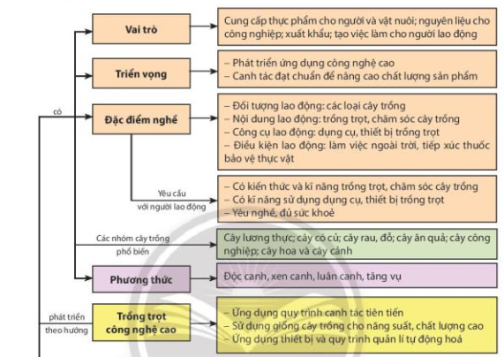
d) Tổ chức hoạt động dạy học
Chuẩn bị:
- Giấy A4 (6 tờ) có in sẵn khung bên dưới. ( Phiếu học tập số 2)

- Các chữ (tương ứng với nội dung sẽ dán vào các ô cam, vàng và hồng ) để sẵn.
- Keo dán.
* Giao nhiệm vụ học tập:
Giáo viên chia lớp thành 6 nhóm. Gv phát phiếu số 2 cho các nhóm và các mẫu giấy có sẵn nội dung, yêu cầu các nhóm chọn và ráp nối các ô có sẵn thành sơ đồ.
Thời gian cho mỗi nhóm: 7 phút.
- Giáo viên ghim câu trả lời của các nhóm lên bảng.
- Công bố rubric đánh giá nhóm.
* Thực hiện nhiệm vụ:
- HS thực hiện theo yêu cầu nhiệm vụ
- Thảo luận để làm sơ đồ tư duy
* Báo cáo, thảo luận:
Mỗi đội sẽ cử đại diện trình bày sơ đồ tư duy.
- Sau khi các nhóm trình bày, bổ sung, GV nhận xét hoàn thành nội dung trong phiếu học tập.
- Đánh giá nhóm theo rubric
* Kết luận, nhận định:
Hệ thống hóa được kiến thức chương I
Tuyên dương các nhóm đạt số điểm cao.
Hoạt động 2.2. ÔN LẠI KIẾN THỨC CHƯƠNG II (10 phút)
a) Mục tiêu: Hệ thống hóa kiến thức, kĩ năng chương II.
b) Nội dung: Mối liên kết giữa các kiến thức của chương II:
+ Quy trình trồng trọt.
+ Nhân giống bằng phương pháp giâm cành.
c) Sản phẩm dự kiến: Hoàn thành sơ đồ khối hệ thống hóa các kiến thức, kĩ năng của chương II ( phiếu học tập số 3).
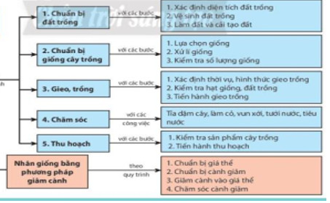
d) Tổ chức hoạt động dạy học
* Giao nhiệm vụ học tập:
+ GV chia lớp thành 6 nhóm: trình bày về quy trình trồng trọt qua 5 bước và nhân giống bằng phương pháp giâm cành (đã chuẩn bị sẵn ở nhà).
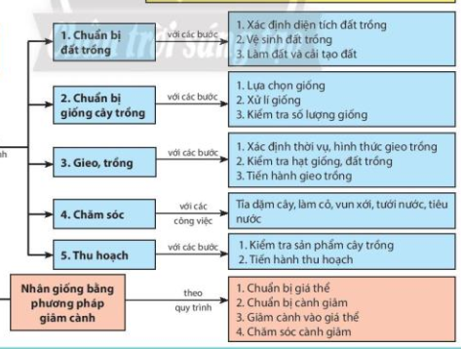
+ Phát phiếu học tập số 3.

* Thực hiện nhiệm vụ:
+ HS chia nhóm theo yêu cầu, thảo luận nhóm đề hoàn thành phiếu số 3
* Báo cáo, thảo luận:
+ Đại diện nhóm trình bày các bước trong quy trình trồng trọt và nhân giống bằng phương pháp giâm cành dựa vào phần chuẩn bị của nhóm ở nhà trước đó bằng tranh ảnh.
+ Sau khi các nhóm trình bày, bổ sung, GV nhận xét hoàn thành nội dung trong phiếu học tập.
+ GV đặt câu hỏi, dẫn dắt để HS trả lời theo hệ thống kiến thức như sơ đồ SGK.
* Kết luận, nhận định:
+ GV nhận xét, đánh giá quá trình làm việc của các nhóm và từng cá nhân học sinh, cho điểm và trao phần thưởng cho nhóm có sự chuẩn bị tốt nhất
GV Hệ thống hóa tóm tắt kiến thức liên quan giữa 2 chương 1 và 2 qua sơ đồ tư duy

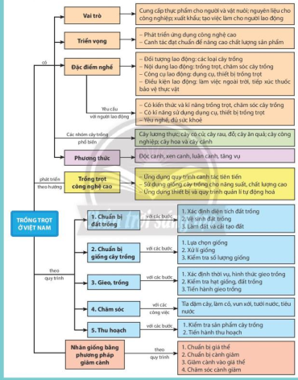

Hoạt động 3. Luyện tập ( 15 phút )
a. Mục tiêu : Củng cố, khắc sâu kiến thức của Chương 1 và 2
b. Nội dung: Câu hỏi trắc nghiệm
1.Vai trò của trồng trọt là:
A. Cung cấp lương thực, thực phẩm cho con người; cung cấp thức ăn cho vật nuôi
B. Cung cấp nguyên liệu cho công nghiệp
C. Cung cấp nông sản cho sản xuất
D. Tất cả các ý trên
2. Luân canh là
A. cách tiến hành gieo trồng luân phiên các loại cây trồng khác nhau trên cùng một diện tích
B. tăng số vụ gieo trồng trong năm trên một diện tích đất
C. trồng hai loại hoa màu cùng một lúc trên cùng một diện tích
D. tăng từ một vụ lên hai, ba vụ
3. Có mấy cách xử lý hạt giống?
A. 4. B. 3. C. 2. D. 1.
4. Các loại nông sản như cam, quýt, đậu xanh…được thu hoạch bằng phương pháp nào?
A. Hái. B. Nhổ. C. Đào. D. Cắt.
5. Mục đích của việc làm cỏ là:
A. Diệt cỏ dại, sâu, bệnh hại. B. Chống đổ.
C. Làm đất tơi xốp. D. Hạn chế bốc hơi nước.
c. Sản phẩm: Đáp án các câu hỏi trắc nghiệm: 1D, 2A, 3C, 4A, 5A
d. Tổ chức thực hiện:
* Giao nhiệm vụ học tập:
Gv trình chiếu các câu hỏi trên máy chiếu. Tổ chức cho các em trò chơi “ Câu cá”.Yêu cầu hs đọc câu hỏi và trả lời để giúp ông lão câu được nhiều cá.
* Thực hiện nhiệm vụ:
+ Hs tham gia trò chơi
+ Hs đọc và suy nghĩ trả lời các câu hỏi.
* Báo cáo, thảo luận:
+ hs trình bày cá nhân
+ hs khác bổ sung, GV nhận xét hoàn thành nội dung trong phiếu học tập.
* Kết luận, nhận định:
GV nhận xét, đánh giá quá trình tham gia trò chơi của các thành viên trong nhóm. Đánh giá phần kiến thức hs tiếp thu sau khi luyện tập.
Hoạt động 4: Vận dụng ( 5 phút )
a. Mục tiêu: Tìm hiểu các hình thức trồng trọt ứng dụng công nghệ cao trong nước.
b. Nội dung: Em hãy mô tả các hình thức trồng trọt ứng dụng công nghệ cao trong nước mà em biết
c. Sản phẩm: Các hình thức trồng trọt ứng dụng công nghệ cao trong nước.
d. Tổ chức thực hiện:
* Giao nhiệm vụ học tập:
+ GV chia lớp thành 6 nhóm: Yêu cầu hs về nhà tìm hiểu các hình thức trồng trọt ứng dụng công nghệ cao trong nước hoặc ở địa phương em, tìm thêm tranh ảnh minh họa để tiết sau trình bày.
* Thực hiện nhiệm vụ:
+ HS chia nhóm theo yêu cầu và phân chia nhiệm vụ để về nhà thực hiện
* Báo cáo, thảo luận:(thực hiện ở tiết học sau)
+ Đại diện nhóm trình bày hình thức trồng trọt ứng dụng công nghệ cao trong nước dựa vào phần chuẩn bị của nhóm ở nhà trước đó bằng tranh ảnh.
+ Nhóm khác bổ sung, GV nhận xét.
* Kết luận, nhận định: (thực hiện ở tiết học sau)
+ GV nhận xét, đánh giá quá trình làm việc các nhóm. Chốt lại các hình thức trồng trọt ứng dụng công nghệ cao trong nước hoặc ở địa phương em
HỒ SƠ HỌC TẬP:
* Rubic đánh giá dành cho hoạt động 2.1:
Tiêu chí | Trọng số | Mức độ |  |  |  | Điểm
 |  | Xuất sắc  (10-9) | Tốt  (8-7) | Đạt  (6-5) | Chưa đạt  (4-0)
Hoàn thành sơ đồ | 50% | Hoàn thành đúng hoàn toàn sơ đồ. | Hoàn thành đúng 80% sơ đồ | Hoàn thành 50% sơ đồ | Hoàn thành dưới 50% sơ đồ.
Thẩm mĩ và logic | 10% | -Sơ đồ đẹp, sạch. | -Sơ đồ rõ ràng, sạch | -Sơ đồ rõ ràng. | -Sơ đồ dán lệch, không rõ rằng hoặc không chắc chắn..
Trật tự và tinh thần hợp tác của nhóm | 20% | -Nhóm giữ trật tự tốt và các thành viên hoàn thành tốt nhiệm vụ của mình. | -Nhóm giữ trật tự tốt và các thành viên hoàn thành nhiệm vụ của mình. | -Nhóm có ồn nhưng giữ trật tự sau khi được nhắc nhở; các thành viên hoàn thành nhiệm vụ. | -Nhóm ồn và phải nhắc nhiều lần; các thành viên hoàn thành nhiệm vụ.
Tham gia phản biện | 20% | Tích cực nhận xét sơ đồ của nhóm khác và có đưa ra ý kiến sáng tạo đặc biệt. | Tích cực nhận xét sơ đồ của nhóm khác. | Có nhận xét sơ đồ của nhóm khác. | Không tham gia nhận xét.

